В рамках реализации Проекта «Рациональное питание – основа здорового образа жизни» в начальной школе среди обучающихся и их родителей был проведен конкурс приготовления блюд из сезонных овощей. Перед началом конкурса в классах педагоги рассказали ребятам, чем полезны овощи и фрукты и как их правильно употреблять в пищу. В конкурсе приняли участие более 40 семей.

15 сентября были подведены итоги конкурса правильного питания «Сезонный рецепт».

3 место «Запеченный кабачок» Ковалев Платон

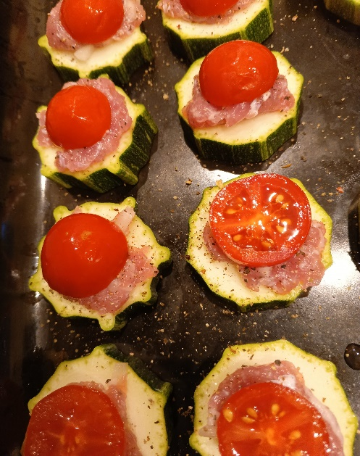 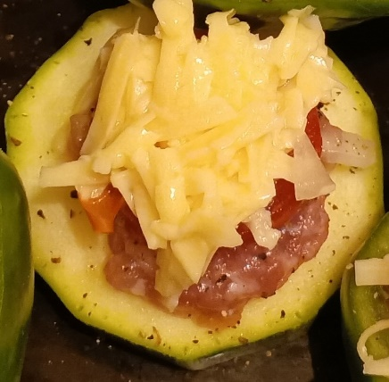

2 место «Фаршированный перец» Ермаков Сергей

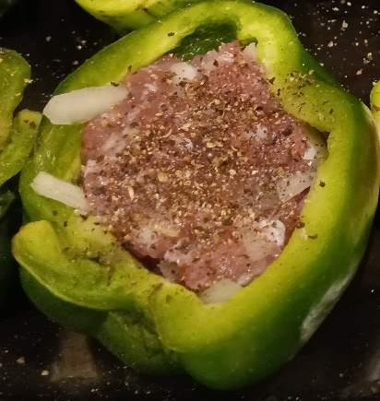  

1 место «Тыква с мясом» Дергунова Александра

